RecitaL
  - Branimir Župić
  - KLAVIR
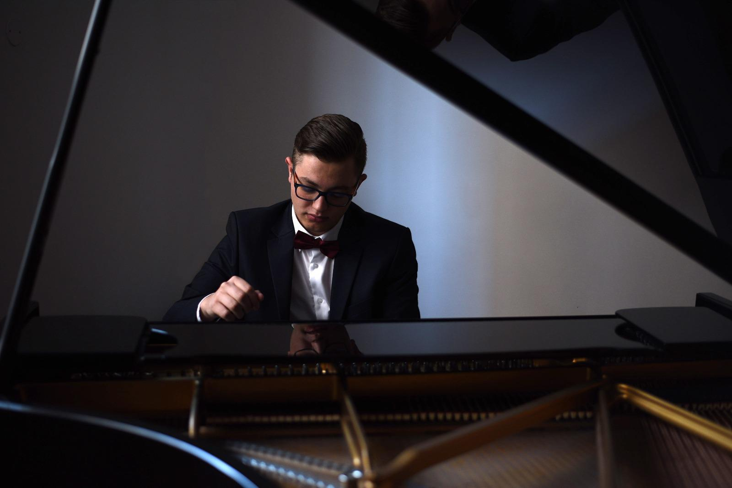

GOST:
PAULA ĆURIĆ

Petak, 23. Srpnja 2021. u 19:00h
Galerija sikirica

Program:
1. J. S. Bach: Preludij i fuga, Cis-dur, WTK I
2. L. van Beethoven: Sonata op. 2, br. 3, C- dur
Allegro con brio
Adagio
Allegro
Allegro assai

3. J. Morel: Sonatina
Allegretto
Andante espressivo
Allegro
Paula Ćurić, gitara

4. B. Bersa: Notturno, b-mol
5. F. Liszt: La Leggierezza
Tarantella



Životopis:
BRANIMIR ŽUPIĆ (Sinj, 2003.) stekao je osnovno glazbeno obrazovanje u OGŠ Jakova Gotovca u Sinju u kojoj je učio klavir u klasi prof. Nataše Ivančić i prof. Jelene Pavić. Godine 2016. upisuje srednjoškolsko obrazovanje u Glazbenoj školi Josipa Hatzea u Splitu, u klasi prof. Kosovke Čudine, a godinu dana kasnije i Glazbenu gimnaziju.
Tijekom školovanja usavršava se i na brojnim seminarima svjetski priznatih pedagoga: Rubena Dalibaltayana, Grigoryja Gruzmana, Kemala Gekića, Đorđa Stanettija i drugih.
Već kao mlađi učenik sudjelovao je na mnogobrojnim natjecanjima na kojima je, kao solist ili u okviru komornog sastava, polučio izvrsne rezultate.
Sudjelovao je i na 1. Međunarodnom pijanističkom natjecanju „Tivat“ u Crnoj Gori 2016. godine na kojem je osvojio prvu nagradu i bio prvoplasirani natjecatelj u svojoj kategoriji.
Na državnim natjecanjima u Zagrebu dvaput je zaslužio drugu nagradu (2015. i 2017. godine), a jednom prvu (2019. god.) Na 23. Međunarodnom natjecanju „Daleki akordi“ u Splitu 2018. osvojio je prvu nagradu i bio prvoplasirani natjecatelj u svojoj kategoriji, a uz to je i dobitnik titule laureata kao apsolutni pobjednik natjecanja.
Branimir je dobitnik mnogih priznanja grada Sinja za izvrsnost kao i priznanja Splitsko-dalmatinske županije za izniman uspjeh na natjecanjima.
Svoju glazbenu naobrazbu nastavit će na Muzičkoj akademiji u Zagrebu u klasi prof. Đorđa Stanettija.

